СОСТАВ ДОКУМЕНТАЦИИ ПО ПЛАНИРОВКЕ ТЕРРИТОРИИ

|  |  |  |
| --- | --- | --- |
| Состав документации | | Примечание |
| **Проект планировки территории** | | |
| **Том 1. Основная часть** | | – |
| Раздел 1. Графическая часть | | – |
| ПП-1 | Чертеж планировки территории. Красные линии. М 1:1000 | – |
| ПП-2 | Чертеж планировки территории. Линии регулирования застройки. Зоны возможного размещения объектов капитального строительства. М 1:1000 | – |
| Раздел 2. Положение о характеристиках планируемого развития территории. Текстовая часть | | – |
| **Том 2. Материалы по обоснованию проекта** | | – |
| Раздел 3. Графическая часть | | – |
| ПП-1 | Карта планировочной структуры территорий городского округа с отображением границ элементов планировочной структуры (ситуационный план) | – |
| ПП-2 | Схема организации улично-дорожной сети. Движение транспорта и пешеходов. М 1:1000 | – |
| ПП-3 | Схема границ зон с особыми условиями использования территории. Схема местоположения существующих объектов капитального строительства. М 1:1000 | – |
| ПП-4 | Схема вертикальной планировки территории и инженерной подготовки территории. М 1:1000 | – |
| ПП-5 | Схема функционального зонирования. М 1:1000 | – |
| ПП-6 | Чертеж планировки территории. Чертеж планировочных решений. М 1:1000 | – |
| ПП-7 | Границы территорий объектов,  отображающих местоположение существующих объектов капитального строительства, в том числе линейных объектов, объектов, подлежащих сносу, объектов незавершенного строительства, а также проходы к водным объектам общего пользования и их береговым полосам ОКС. М 1:1000 | – |
| Раздел 4. Пояснительная записка. Текстовая часть | |  |
| **Проект межевания территории** | | |
| **Том 3. Основная часть** | | – |
| Раздел 1. Графическая часть | | – |
| ПМ-1 | Чертеж межевания территории. Красные линии. Границы образуемых земельных участков. М 1:1000 | – |
| Раздел 2. Тестовая часть | | – |
| **Том 4. Материалы по обоснованию проекта** | | – |
| Раздел 3. Графическая часть | | – |
| ПМ-2 | Чертеж межевания территории. Границы зон с особыми условиями использования территории. Местоположение существующих объектов капитального строительства. М 1:1000 | – |

**Содержание**

|  |  |
| --- | --- |
|  | Страница |
| Введение | 3 |
| 1. Материалы по обоснованию | 4 |
| 1.1. Современное использование | 4 |
| 1.2. Архитектурно–планировочные решения | 9 |
| 1.3. Сведения о плотности и параметрах застройки территории | 11 |
| 1.4. Характеристики объектов капитального строительства жилого, общественно-делового и иного назначения | 13 |
| 1.5. Инженерная инфраструктура | 15 |
| 1.6. Транспортная инфраструктура | 16 |
| 1.7. Мероприятия по обеспечению потребностей инвалидов и маломобильных групп населения | 17 |
| 1.8. Социальная инфраструктура | 18 |
| 1.9. Сведения о плотности и параметрах застройки территории, необходимые для размещения объектов федерального значения, объектов регионального значения, объектов местного значения, информация о планируемых мероприятиях по обеспечению сохранения применительно к зонам, в которых планируется размещение указанных объектов, фактических показателей обеспеченности территории объектами коммунальной, транспортной, социальной инфраструктур и фактических показателей территориальной доступности таких объектов для населения | 19 |
| 1.10. Инженерно-технические мероприятия гражданской обороны. Мероприятия по предупреждению чрезвычайных ситуаций | 19 |
| Приложение 1. Баланс водопотребления и водоотведения по объекту капитального строительства - для объектов непроизводственного назначения | 24 |
| Приложение 2 Расчет потребления газоснабжения | 26 |
| Приложение 3 Суточное количество дождевых вод | 28 |
| Приложение 4 Предварительный (средний) расчет нагрузок энергопотребления | 29 |

**Введение**

Подготовка проекта планировки и проекта межевания территории, применительно к земельному участку с кадастровым номером 26:32:051401:228, 26:32:051401:229, 26:32:051401:230, 26:32:000000:2021, 26:32:000000:2527, 26:32:000000:2528, 26:32:000000:2529, 26:32:000000:2530, 26:32:000000:2031, 26:32:000000:2532 (далее – документация по планировке территории) осуществляется ООО «Северо-Кавказский градостроительный центр» на основании следующих документов:

Градостроительный кодекс Российской Федерации;

Земельный кодекс Российской Федерации;

Водный кодекс Российской Федерации;

Федеральный закон от 18.06.2001 г. № 78-ФЗ «О землеустройстве»;

Федеральный закон Рот 24.07.2007 г. № 221-ФЗ «О кадастровой деятельности»;

Федеральный закон Российской Федерации от 06.10.2003 г. № 131-ФЗ «Об общих принципах организации местного самоуправления в Российской Федерации»;

Генерального плана городского округа города Лермонтова Ставропольского края;

Правил землепользования и застройки городского округа города Лермонтова Ставропольского края.

Основные задачи разработки проекта планировки, содержащего проект межевания территории:

установление линий градостроительного регулирования: красных линий;

границ технических зон инженерных коммуникаций и сооружений;

границ линий застройки;

границ объектов природного комплекса;

установление границ участков и зон планируемого размещения объектов капитального строительства, линейных объектов транспортной и инженерной инфраструктур;

установление характеристик объектов капитального строительства;

определение очередности (этапов) планируемого развития территории;

установление границ земельных участков, публичных сервитутов, определение земельных участков или частей земельных участков для изъятия и (или) резервирования для государственных или муниципальных нужд;

отображение границ зон с особыми условиями использования территории.

1. Материалы по обоснованию

1.1. Современное использование

Территория проектируемого жилого района располагается в границах муниципального образования города Лермонтова Ставропольского края, занимает свободную от застройки территорию в восточной части города Лермонтова, у подножия горы Бештау.

Общая площадь планируемой территории составляет 21,72 га.

Рассматриваемая территория, в силу развития жилищного строительства города Лермонтова, нуждается в разработке архитектурно–планировочной концепции, что соответствует мероприятиям утвержденного генерального плана города Лермонтова.

В процессе подготовки к проектированию оценены и проанализированы следующие факторы:

Современное использование территории:

– природные условия и ресурсы;

– экологическое состояние территории;

– планировочные ограничения;

– состояние транспортной и инженерной инфраструктур.

Проектом планировки определены следующие обязательные положения:

– красные линии улиц;

– разработаны поперечные профили улиц;

– определены параметры улиц, проездов, пешеходных зон;

– предусмотрены места хранения индивидуального автотранспорта, организованы автостоянки;

– разработана схема организации движения транспорта и пешеходов;

– с учетом плотности населения и параметров застройки определены объемы нового строительства;

– определены параметры инженерной и социальной инфраструктур;

– разработаны мероприятия по инженерной подготовке.

Рассматриваемая территория не благоустроена.

Транспортное сообщение проектируемой территории с существующей застройкой города осуществляется посредством улицы Горная.

Планировочные ограничения устанавливаются с помощью типов «регулирующих зон», которые выполняют задачу управления функциональными зонами и являются дополнительным обосновывающим фактором для основных регламентов застройки.

В результате комплексного анализа территории планирования выявлен ряд ограничений:

Техногенные ограничения представлены:

– охранная зона объектов электроэнергетики (объектов электросетевого хозяйства и объектов по производству электрической энергии). Охранные зоны (коридоры) ЛЭП установлены в соответствии с Постановлением Правительства РФ от 24 февраля 2009 г. N 160 «О порядке установления охранных зон объектов электросетевого хозяйства и особых условий использования земельных участков, расположенных в границах таких зон». Охранная зона воздушных линий электропередач представляет собой зону вдоль ВЛ в виде земельного участка и воздушного пространства, ограниченных вертикальными плоскостями, стоящими по обе стороны линий от крайних проводов при не отклоненном их положении.

В проекте отображены охранные зоны КВЛ-6 кВ Ф-122 ПС "ЛТЭЦ" и составляет – 20 м.

– охранной зоны газопровода с кадастровым номером 26:32:000000:2375.

Город Лермонтов – один из самых молодых городов Ставропольского края, расположен в центральной части региона Кавказских Минеральных Вод. Входит в состав особо охраняемого эколого-курортного региона Российской Федерации – Кавказских Минеральных Вод (далее – КМВ).

Гора Бештау, на западных склонах которой раскинулся город Лермонтов, защищает его территорию от действия неблагоприятных восточных, северо-восточных и северных ветров и создаёт свой особый микроклимат, который по количеству солнечных дней не уступает городу-курорту Кисловодску.

Гора Бештау от подножия почти до главной вершины покрыта широколиственным лесом. На крутых склонах цепко держатся корявые дубы, ясени, клёны, боярышник, представители ильмовых. Среди травянистых растений встречаются местные виды ястребинок, мак бештаугорский.

В 1978 году гора Бештау внесена в перечень редких природных памятников Ставропольского края. Границы памятника определены постановлением Правительства Ставропольского края от 26 июня 2015 года № 273-п «О границе памятника природы краевого значения «гора Бештау».

В гидрогеологическом отношении территория города Лермонтова расположена в центральной части Кавминводского бассейна, подземные воды которого отличаются большим разнообразием по составу, температуре, степени минерализации. В пределах городской территории на склонах горы Бештау имеются скважины минеральной воды. Радонопровод, протяжённостью более двух километров, берет своё начало на территории города Лермонтова и снабжает санатории города Пятигорска.

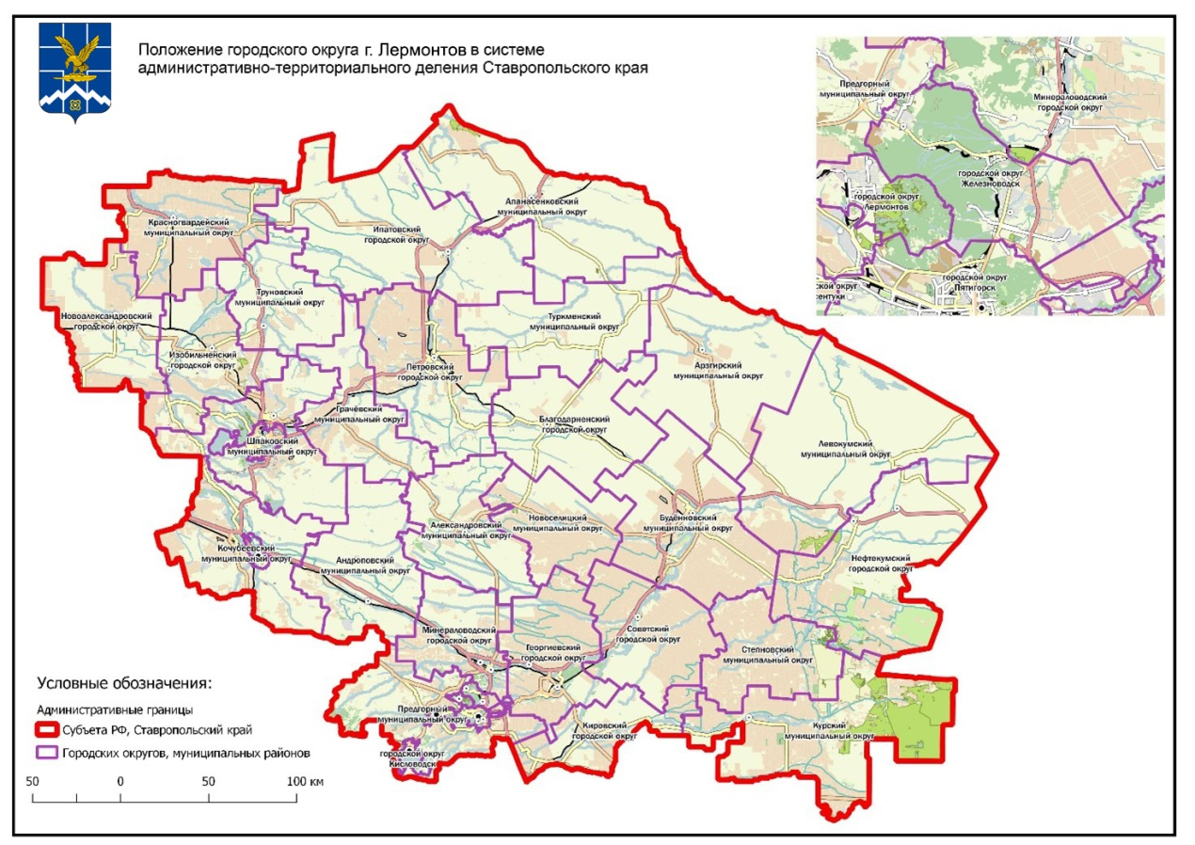

Рисунок 1.1.1 Административно-территориальное деление Ставропольского края

Границы города Лермонтова установлены Законом Ставропольского края от 18.06.2004 № 45-кз «Об установлении границы муниципального образования города Лермонтова Ставропольского края».

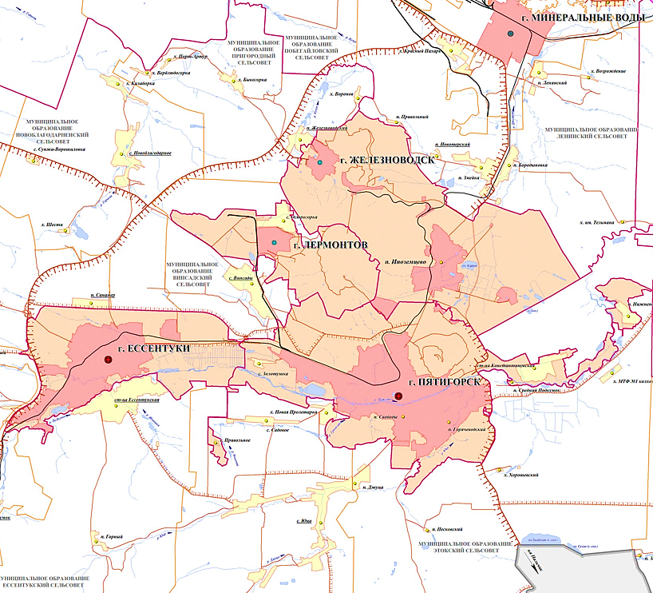

Рисунок 1.1.2 Схема границ муниципальных образований

На 01 января 2023 года в городе Лермонтове проживает 24,405 тыс. человек.

Площадь территории городского округа составляет 30,78 км2 (0,046 % от общей площади Ставропольского края).

В состав городского округа входят 2 населённых пункта: город Лермонтов и село Острогорка.

Город расположен на высоте 650 м над уровнем моря в 182 км к юго-востоку от города Ставрополя. На севере и юге городской округ граничит с Предгорным муниципальным округом. Северо-восточные и восточные границы городского округа г. Лермонтов проходят по склонам горы Бештау, где расположен основной район охраняемых лесов гослесфонда. Смежными территориями здесь являются земли городского округа город-курорт Пятигорск и городского округа город-курорт Железноводск. У южной границы городского округа города Лермонтова расположена гора Шелудивая.

Наиболее крупным населённым пунктом, расположенным в двух километрах от города, является село Винсады Предгорного муниципального округа.

Юго-западная граница городского округа проходит вдоль автомобильной дороги общего пользования федерального значения Лермонтов – Черкесск, через которую осуществляется связь города Лермонтов с внешней сетью автомобильных дорог.

В районе села Винсады город имеет ещё один выход к внешним автомобильным дорогам, связывающим город Лермонтов с городом Пятигорском и автомобильной дорогой общего пользования федерального значения Минеральные Воды (аэропорт) – Кисловодск.

По данным государственной статистики на 01.01.2023 численность населения города Лермонтова составляла 24405 чел., что составляет 93,8 % от численности населения городского округа. Плотность населения городского округа достаточно высокая и составляет 792,9 чел. на 1 км2, по данному показателю городской округ города Лермонтова занимает 6 место среди всех муниципальных образований Ставропольского края.

Согласно тектонической карте Ставропольского края, участок проектирования в Предкавказской зоне краевых прогибов (Минераловодский выступ).

В соответствии с климатическим районированием территория подготовки документации по планировке территории относится к Атлантико-континентальной европейской (степной) области Умеренного пояса с ярко выраженной розой ветров восточного (зимой) и западного (летом) направлений.

Климат территории является умеренным континентальным, и формируется под воздействием ряда природных факторов, главными из которых являются относительно южные широты, расположение между двумя Черным и Каспийским морями. Кроме того, на климат влияют и местные, свойственные только этому району факторы: предгорный характер местности, близость Главного Кавказского хребта и засушливых степей, полупустынь северного Прикаспия. Южное положение города обеспечивает поступление большого количества солнечного тепла на протяжении всего года.

Степень континентальности климата, характеризующая изменчивость температуры и влажности воздуха в течение года, на данной территории уменьшается по мере увеличения высоты местности над уровнем моря с северо-востока на запад.

По совокупности климатообразующих факторов, а также с учетом физико-географических особенностей на территории края выделяются 6 климатических районов (рисунок 3.5). Согласно климатическому районированию Ставропольского края, территория подготовки документации по планировке территории относится к южному климатическому району.

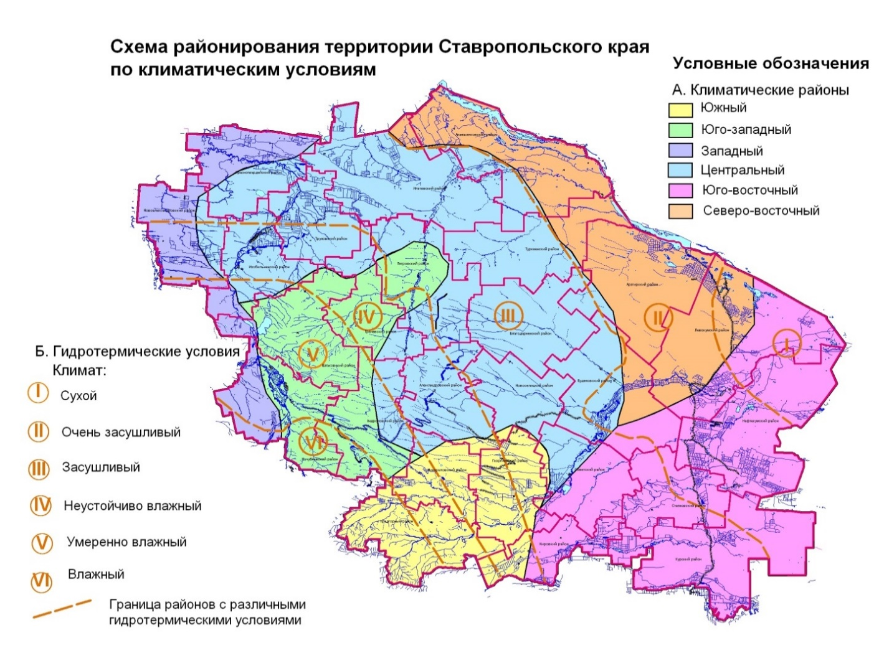

Рисунок 1.1.3. Климатическое районирование территории Ставропольского края

Южный климатический район, охватывает территорию КМВ и предгорье, примыкающее к ним. За год выпадает 450-550 мм осадков. Зима умеренно мягкая. Среднемесячная температура января -3,0 – -5,0 °С, минимальная – -32 – -34 °С. Высота снежного покрова достигает 10 см. Продолжительность безморозного периода – 180-195 дней. Лето жаркое, со среднемесячной температурой июля +22 – +24 °С. Максимальная температура достигает +35° С.

В соответствии с ландшафтным районированием Ставропольского края, территория города Лермонтова располагается в физико-географической стране Большого Кавказа.

Территория подготовки документации по планировке территории находится в пределах Подкумско-Золкинского природно-культурного ландшафта провинции предгорных степных и лесостепных ландшафтов Большого Кавказа.

Генеральный план городского округа города Лермонтова Ставропольского края утвержден решением совета города Лермонтова от 25 июня 2024 г № 21 (далее – генеральный план).

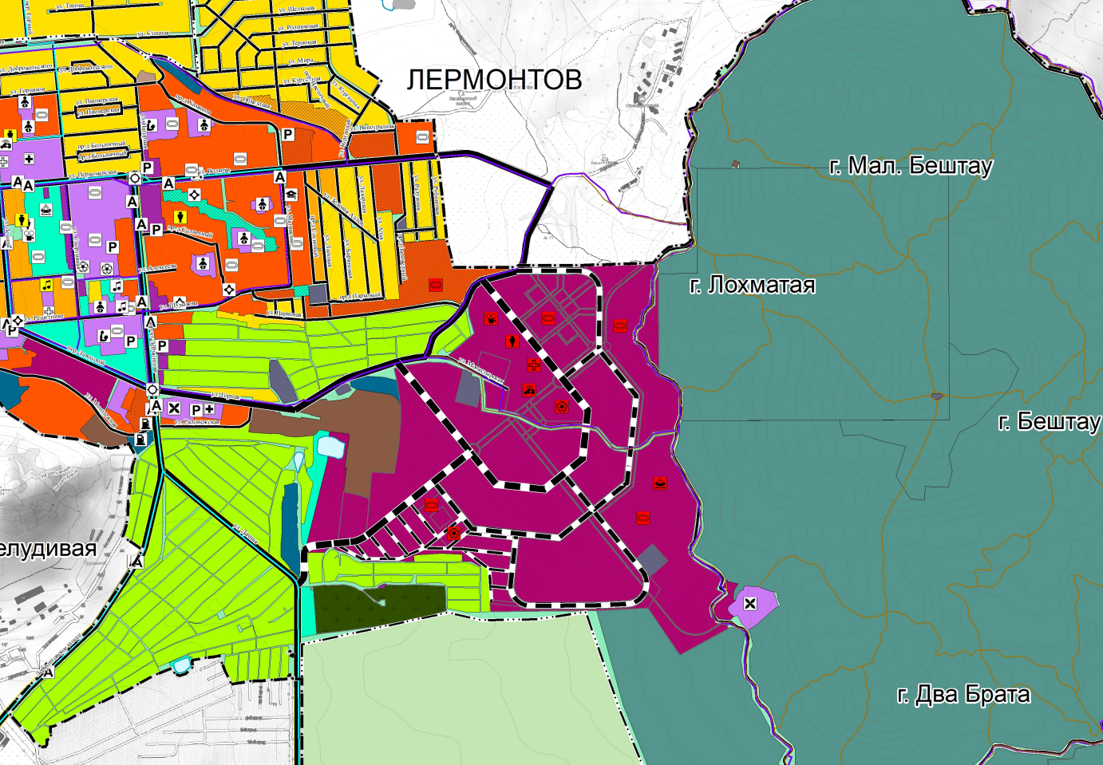

Рисунок 1.1.4. Фрагмент карты Генерального плана городского округа города Лермонтова Ставропольского края

Правила землепользования и застройки городского округа города Лермонтова Ставропольского края утверждены Постановлением администрации города Лермонтова от 17 июня 2024 г. № 432.

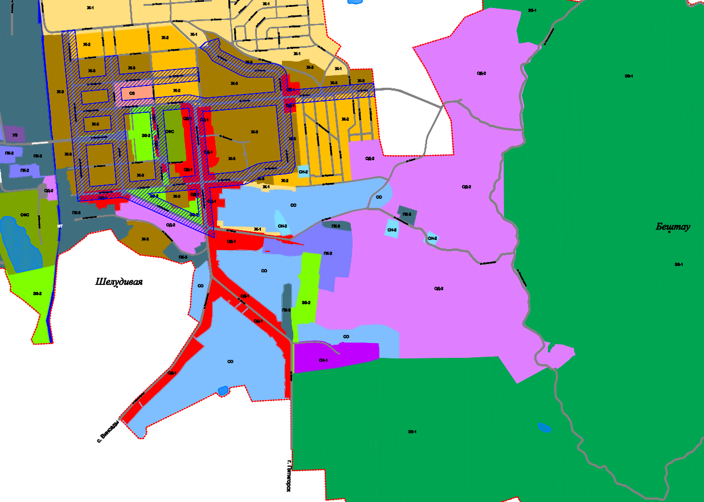

Рисунок 1.1.5. Фрагмент карты «Карта градостроительного зонирования» правил землепользования и застройки городского округа города Лермонтова Ставропольского края

1.2. Архитектурно–планировочные решения

Одной из основных целей развития проектируемой территории является обеспечение ее устойчивого развития, создания благоприятной среды жизнедеятельности человека, качественное улучшение сложившихся условий. Для обеспечения указанной цели необходимо решение следующих градостроительных задач:

обеспечение устойчивого развития территорий в соответствии с документами территориального планирования города Лермонтова;

приоритетное развитие объектов жилого назначения;

выделение элементов планировочной структуры территории проектирования, территорий общего пользования;

обеспечение территории инженерной инфраструктурой в соответствии с действующими нормативами;

обеспечение транспортного обслуживания территории;

установление параметров планируемого развития элементов планировочной структуры;

установление границ зон планируемого размещения объектов жилого назначения, зданий общественного многофункционального назначения, социального и коммунально-бытового назначения, иных объектов капитального строительства;

учет существующих планировочных ограничений;

рациональное использование территорий пригодных для градостроительного освоения;

решение вопросов благоустройства территории.

Архитектурно-планировочная концепция развития территории выполнена в соответствии с генеральным планом г. Лермонтова. Вся территория расположена на свободном от застройки участке.

В рамках развития проектируемой территории предлагается строительство жилых зданий этажностью 8 этажей, зданий многофункционального общественного назначения, рекреационных зон, создание зон отдыха, развитие улично-дорожной сети, определение территорий под размещение объектов социального назначения.

В основу архитектурно-планировочной организации проектируемой территории положены следующие основные принципы:

эффективное использование территории;

четкое функциональное зонирование территории в увязке с транспортной и инженерной инфраструктурой регионального значения;

создание комфортной среды проживания с применением различных градостроительных приемов;

создание единой транспортной структуры, обеспечивающей удобную связь внутри проектируемой территории;

Проектом предусматриваются следующие планировочные решения:

Размещение кварталов жилой застройки (9 кварталов восьмиэтажных домов с общим количеством квартир в 2674 штук) в центральной и юго-восточной частях территории проектирования.

Размещение комплексного многофункционального здания, находящегося в восточной части территории.

Предусмотрено расположение дошкольных общественных организаций (2 единицы) на 195 мест и 200 мест, общеобразовательной организации на 1045 мест.

Расположение и композиционное решение каждого комплекса учитывает природный фактор ландшафта и рельефа на отведенной территории, градостроительную ситуацию, а также приоритетное благотворное влияние климатических условий.

Развитие транспортного каркаса территории;

Строительство парковок для обеспечения потребности жителей района, и временного хранения автомобилей;

Строительство велодорожек.

Планировочными решениями данной территории обеспечено транспортное обслуживание всех технологических объектов, общественных зданий и учреждений обслуживания.

Система проездов обеспечивает доступ противопожарной техники и спасательных средств ко всем объектам капитального строительства. В целом планировочными решениями проекта планировки обеспечены условия для комфортного проживания.

1.3. Сведения о плотности и параметрах застройки территории

Таблица 1.3.1

Сведения о плотности и параметрах застройки территории

| № п/п | Наименование | Много-функциональный общественно-деловой центр | Жилые здания | Объекты образования |
| --- | --- | --- | --- | --- |
| 1 | Площадь территории (га) | 0,76 | 12,85 | 3,9 |
| 2 | Площадь застройки зданий и сооружений (м2) | 511 | 28110 | 5593 |
| 3 | Коэффициент застройки территории | 0,07 | 0,22 | 0,14 |

Таблица 1.3.2

**Расчет баланса территории и технико–экономические показатели проекта планировки.**

|  |  |  |
| --- | --- | --- |
| №  п/п | Наименование | Микрорайоны, кварталы, зоны, территории |
| 1 | Площадь территории (га) | 21,72 |
| 1.1 | Площадь территории дошкольных учреждений (га) | 1,51 |
| 1.2 | Площадь территории общеобразовательной школы(га) | 2,40 |
| 1.3 | Площадь территории среднеэтажной жилой застройки (га) | 12,85 |
| 1.4 | Площадь территории улично-дорожной сети (га) | 2,8 |
| 1.5 | Площадь территории общественно-деловой застройки (га) | 0,76 |
| 1.6 | Площадь территории рекреации (га) | 1,4 |
| 2 | Площадь застройки зданий и сооружений (м2) | 34217 |
| 3 | Коэффициент застройки территории | 0.17 |
| 4 | Общая площадь в жилых домах (м2) | 225728 |
| 5 | Полезная площадь в жилых домах (k= 0.77) | 173810 |
| 6 | Кол-во населения (Норм. - 30 м2/чел.) | 5793 |
| 7 | Плотность населения (чел./га) | 266 |
| 8 | Коэффициент плотности застройки территории | 1.03 |
| 9 | Плотность застройки территории, м2/га | 10392 |
| 10 | Кол-во мест в общеобразовательных школах нормативное (расчетное) | 695 |
| Кол-во мест в общеобразовательных школах проектное | 1045 |
| 11 | Кол-во мест в детских дошкольных учреждениях нормативное (расчетное) | 330 |
| Кол-во мест в детских дошкольных учреждениях проектное | 395 |

1.4. Характеристики объектов капитального строительства жилого, общественно-делового и иного назначения

Проектом предусматривается размещение различных объектов капитального строительства (таблица 1.4.1).

Таблица 1.4.1

Экспликация объектов капитального строительства

| №  объекта | Наименование | Количество зданий | Этажность | Площадь застройки здания, м2 | Площадь здания (общая), м2 |
| --- | --- | --- | --- | --- | --- |
| 1 | Здание многофункционального общественно-делового комплекса | 1 | 2 | 511 | 1022 |
| 2 | Квартал 1 | 4 | 8 | 5007 | 40880 |
| 3 | Квартал 2 | 1 | 8 | 1552 | 12416 |
| 4 | Квартал 3 | 1 | 8 | 2538 | 20304 |
| 5 | Квартал 4 | 1 | 8 | 2987 | 23912 |
| 6 | Квартал 5 | 1 | 8 | 3263 | 26128 |
| 7 | Квартал 6 | 1 | 8 | 1190 | 9504 |
| 8 | Квартал 7 | 2 | 8 | 4409 | 35256 |
| 9 | Квартал 8 | 1 | 8 | 3582 | 28664 |
| 10 | Квартал 9 | 2 | 8 | 3582 | 28664 |
| 11 | Общеобразовательная организация | 1 | 2 | 3566 | 7132 |
| 12 | Дошкольная образовательная организация | 1 | 2 | 1270 | 2540 |
| 13 | Дошкольная образовательная организация | 1 | 2 | 760 | 1520 |
| **Итого:** | | 18 | – | 34217 | 237942 |

1.5. Инженерная инфраструктура

В целях обеспечения жилых объектов на территории проектирования у подножия горы Бештау объектами коммунальной инфраструктуры, расчет потребности проекта проводился в рамках развития коммунальной инфраструктуры для территории особой экономической зоны (ОЭЗ), подключение планируется к подводящим сетям и объектам на территории ОЭЗ. Ниже приведены расчетные потребности объектов территории проектирования и характеристики подводящих инженерных сетей к территории ОЭЗ:

Водоснабжение.

Объем водопотребления 2729,28 куб.м./сут.

Точка подключения: ГНС Новоблагодарный.

Протяженность подводящих сетей (труба сталь, диаметр 500 мм) от ГНС Новоблагодарный до РЧВ 2х5000 куб. м на территории ОЭЗ составляет 11 км.

На протяжении трассы водовода необходимо строительство насосной станции для подачи воды на РЧВ.

Конечная точка РЧВ 2х5000 куб. м с насосной станцией подкачки, площадь земельного участка 1,3 га.

Водоотведение.

Объем водоотведения 1800,12 куб. м/сут.

Точка подключения: Приемная камера канализационной насосной станции (КНС) в районе улиц Комсомольская-Промышленная г. Лермонтова.

Протяженность подводящих сетей (труба полиэтилен, диаметр 450 мм) от приемной камеры КНС до КНС на территории ОЭЗ составляет 5,5 км.

Газоснабжение.

Объем часового расхода газа 4203,16 куб. м\час.

Точка подключения: ГРС 600 м на запад от РЦ Магнит.

Протяженность подводящих сетей (труба сталь, диаметр 250 мм, исполнение подземное, высокое давление) от ГРС до ГРПШ рядом с территорией ОЭЗ составляет 4,8 км.

Дождевая канализация.

Суточное количество дождевых вод составляет 831,6 м3/сут.

Планируется осуществлять сбор дождевых вод с территории проектирования и отводить на планируемые локальные очистные сооружения на территории ОЭЗ.

Необходимы мероприятия по строительству двух локальных очистных сооружений (ЛОС) дождевой канализации, осуществляющих сбор стоков на территории ОЭЗ с последующей очисткой и выпуском очищенных вод.

Электроснабжение.

Объем энергопотребления 6232,1 кВт.

Точка подключения: Подстанция №8 с двух секций шин 6 кВ.

Протяженность подводящих сетей от Подстанции №8 до РПТП на территории ОЭЗ составляет 750 м.

Подводящие сети к территории ОЭЗ проходят через территорию проектирования.

1.6. Транспортная инфраструктура

Архитектурно-планировочная структура проектируемой территории строится на решении внутренних и внешних транспортных связей, с комплексной увязкой всех видов транспорта между собой.

Проектом планировки и межевания данной территории предусмотрено формирование новых функционально-планировочных образований – проектируемых участков, ограниченных проектными планировочными осями улично-дорожной сети, которые в комплексе обеспечивают взаимную связь объектов застраиваемой территории.

Проектируемые автодороги формируют дорожно-транспортную сеть, обеспечивающую соблюдение противопожарных норм и оптимальный доступ к проектируемым объектам.

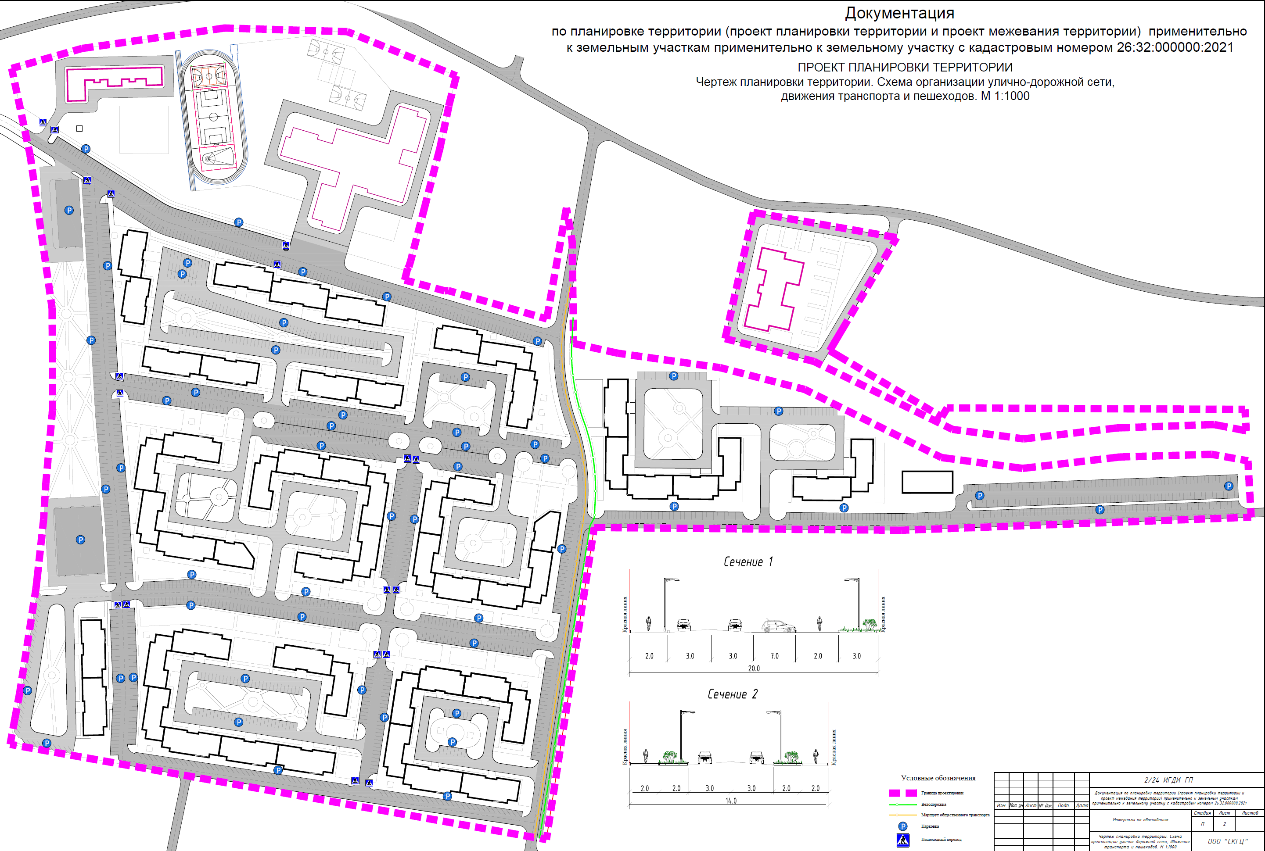

Рисунок 1.6.1. Схема организации улично-дорожной сети, движения транспорта и пешеходов

Предлагаемая схема развития транспортной инфраструктуры предусматривает функциональную связь между планировочными элементами проектируемой застройки с учетом минимального использования полезной площади земельного участка и объемов строительных работ, связанных с их строительством и благоустройством.

Для автотранспортного обеспечения проектируемой территории настоящим проектом планировки территории предлагается строительство следующих элементов улично-дорожной сети: улиц и дорог местного значения, тротуаров и открытых и многоуровневых автостоянок количеством 2054 машиномест.

Проектные параметры улиц. Проектом планировки территории улицы и дороги местного значения предусмотрены 2-х типов:

в красных линиях – 20,0 м, число полос движения – 2, ширина проезжей части – 6 м, тротуаров – 4,0 м.

в красных линиях – 14,0 м, число полос движения – 2, ширина проезжей части -6 м, тротуаров – 4,0 м.

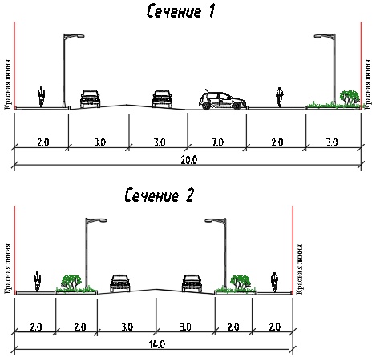

Рисунок 1.6.2. Поперечные профили улиц

В связи с наличием рядом с территорией проектирования прохождения трассы планируемого велотерренкура, а также сложности рельефа и уклонов, проектом предлагается строительство велосипедной дорожки шириной 1,5 м, вдоль тротуара, по основному транспортному направлению.

Габариты улиц и размеры элементов проектируемых поперечных профилей установлены соответственно их категориям, согласно СП 42.13330.2016 «Градостроительство. Планировка и застройка городских и сельских поселений».

Пешеходное движение осуществляется по системе взаимосвязанных тротуаров и дорожек, по которым обеспечивается выход к учреждениям социально-бытового обслуживания по возможным кратчайшим расстояниям.

1.7. Мероприятия по обеспечению потребностей инвалидов и маломобильных групп населения

При проектировании общественных и жилых зданий для инвалидов и граждан других маломобильных групп населения, учитываются условия жизнедеятельности, равные с остальными категориями населения, в соответствии со СП 59.13330.2012, СП 35–101–2001, СП 35–102–2001, СП 31–102–99, СП 35–103–2001, РДС 35–201–99.

Норматив проектирования специализированных жилых домов или группы квартир для инвалидов колясочников – 0,5 чел. / 1000 чел. населения.

Проектом рекомендуется ряд планировочных решений по обеспечению потребностей инвалидов и маломобильных групп населения:

– пешеходные дорожки и тротуары имеют ширину не менее 1,5 м;

– вдоль пешеходных дорожек и тротуаров предусматриваются не реже, чем через 400 м. места отдыха со скамейками;

– пешеходные дорожки, тротуары и пандусы, которыми пользуются инвалиды на креслах–колясках, предусматриваются с твердым покрытием, не скользящие при намокании;

– уклоны пешеходных дорожек и тротуаров, предназначенные для пользования инвалидами на креслах–колясках и престарелых, не превышают: продольный – 5 %, поперечный – 1 %;

– в местах перехода через улицу высота бортовых камней предусматривается не превышающей 0,04 м;

– на открытых стоянках автомобилей выделяется не менее 2% мест для автомобилей инвалидов, располагающихся вблизи общественных зданий;

– места стоянок обозначаются отличительными и предупреждающими знаками;

– для беспрепятственного доступа маломобильных групп населения во все проектируемые здания запроектированы (организованы) пандусы;

– для людей с полной потерей зрения предусматривается предупреждающая информация о приближении препятствия (лестницы, пешеходные переходы и пр.) изменением качества поверхностного слоя дорожек и тротуаров, рельефными полосами, защитными ограждениями и соответствующими звуковыми сигналами.

1.8. Характеристики необходимых для функционирования объектов капитального строительства и обеспечения жизнедеятельности граждан объектов социальной инфраструктуры, в том числе объектов, включенных в программы комплексного развития систем социальной инфраструктуры, необходимых для развития территории в границах элемента планировочной структуры

Расчетное население территории проектирования составит 5772 чел. Проектом принята норма обеспеченности общей площадью жилого фонда – 30 кв. м/чел общей площади.

Плотность населения планируемого жилого района:

5793 чел : 21,72 га = 266 чел/га

В соответствии с данными региональных нормативов градостроительного проектирования Ставропольского края, для дошкольных образовательных организаций городского округа города Лермонтова установлено значение 57 мест на 1000 человек.

5793 чел. * 57 места = 330 мест.

Обеспечение местами в дошкольных образовательных организациях территории проектирования планируется за счет планируемых объектов на территории проектирования. В проекте предусмотрено – 395 мест.

В соответствии с данными региональных нормативов градостроительного проектирования Ставропольского края, для общеобразовательных организаций городского округа города Лермонтова установлено значение 120 мест на 1000 человек.

5793 чел. * 120 место = 695 мест.

В проекте представлена планируемая общеобразовательная организация проектной мощностью на 1045 мест.

В расчете поликлиник: 26 посещений в день на 1000 жителей.

26×5793 = 150 посещений в день,

при норме 0.1 га на 100 посещений:

0,1 га × 1,50 = 0,150 га

В виду невысокой расчетной потребности и нецелесообразности размещения на земельном участке площадью 1500 кв. м – поликлиники, проектом не предусмотрено размещение отдельно стоящего здания, для удовлетворения потребности в 150 посещениях проектом предполагается размещение объекта в встроенных помещениях или помещениях объекта многофункционального и коммерческого назначения.

1.9. Сведения о плотности и параметрах застройки территории, необходимые для размещения объектов федерального значения, объектов регионального значения, объектов местного значения, информация о планируемых мероприятиях по обеспечению сохранения применительно к зонам, в которых планируется размещение указанных объектов, фактических показателей обеспеченности территории объектами коммунальной, транспортной, социальной инфраструктур и фактических показателей территориальной доступности таких объектов для населения

Документами территориального планирования Российской Федерации, Ставропольского края и города Лермонтова не предполагается размещение объектов федерального значения, объектов регионального значения, объектов местного значения.

1.10. Инженерно-технические мероприятия гражданской обороны. Мероприятия по предупреждению чрезвычайных ситуаций.

В разделе обосновываются решения по размещению защитных сооружений гражданской обороны, проектированию транспортной сети, инженерной инфраструктуры территории, зданий и сооружений с точки зрения повышения устойчивости функционирования застройки, защиты и жизнеобеспечения населения в военное время и в случае ЧС техногенного и природного характера.

Чрезвычайная ситуация (ЧС) - обстановка на определенной территории или акватории, сложившаяся в результате аварии, опасного природного явления, катастрофы, стихийного или иного бедствия, которые могут повлечь или повлекли за собой человеческие жертвы, ущерб здоровью людей или окружающей природной среде, значительные материальные потери и нарушение условий жизнедеятельности людей.

В соответствии с информацией, предоставленной Отделом по мобилизационной подготовке и чрезвычайным ситуациям администрации городского округа города Лермонтова Ставропольского края на территории муниципального образования характерны риски ЧС природного характера:

− риски возникновения землетрясений;

− риски активизации опасных экзогенных процессов;

− комплекс неблагоприятных метеорологических явлений;

− риск подтопления.

В соответствии с ГОСТ 22.0.06-97/ГОСТ Р 22.0.06-95 «Безопасность в чрезвычайных ситуациях. Источники природных чрезвычайных ситуаций. Поражающие факторы. Номенклатура параметров поражающих воздействий» возможные чрезвычайные ситуации природного характера на территории городского округа города Лермонтова представлены ниже (таблица 1.10.1.).

Таблица 1.10.1.

| № п/п | Источник природной ЧС | Наименование поражающего фактора | Характер действия, проявления поражающего фактора источника природной ЧС |
| --- | --- | --- | --- |
| 1 Опасные геологические процессы | | | |
| 1.1 | Землетрясение, оползни, сели | Сейсмический | Сейсмический удар  Деформация горных пород  Взрывная волна  Извержение вулкана  Нагон волн (цунами)  Гравитационное смещение горных пород  Затопление поверхностными водами  Деформация речных русел |
| Физический | Электромагнитное поле |
| 2 Опасные гидрологические явления и процессы | | | |
| 2.1 | Подтопление | Гидростатический | Повышение уровня грунтовых вод |
| Гидродинамический | Гидродинамическое давление потока грунтовых вод |
| Гидрохимический | Загрязнение (засоление) почв, грунтов  Коррозия подземных металлических конструкций |
| 3 Опасные метеорологические явления и процессы | | | |
| 3.1 | Сильный ветер (шторм, шквал, ураган) | Аэродинамический | Ветровой поток  Ветровая нагрузка  Аэродинамическое давление Вибрация |
| 3.2 | Сильные осадки | – | – |
| 3.2.1 | Продолжительный дождь (ливень) | Гидродинамический | Поток (течение) воды |
| 3.2.2 | Сильный снегопад | Гидродинамический | Снеговая нагрузка  Снежные заносы |
| 3.2.3 | Сильная метель | Гидродинамический | Снеговая нагрузка  Снежные заносы  Ветровая нагрузка |
| 3.2.4 | Гололёд | Гравитационный | Гололёдная нагрузка |
| 3.2.5 | Град | Динамический | Удар |
| 3.3 | Туман | Теплофизический | Снижение видимости (помутнение воздуха) |
| 3.4 | Заморозок | Тепловой | Охлаждение почвы, воздуха |
| 3.5 | Гроза | Электрофизический | Электрические разряды |
| 3.6 | Засуха | Тепловой | Нагревание почвы, воздуха |

Опасные геологические процессы – события геологического происхождения или результат деятельности геологических процессов, возникающих в земной коре под действием различных природных факторов, оказывающих поражающее воздействие на людей, сельскохозяйственных животных и растений, объекты экономики и окружающую среду.

На территории планируемого муниципального образования наиболее вероятными ЧС природного характера являются землетрясения.

Территория городского округа города Лермонтова располагается в зоне сейсмической активности. Территории городского округа относится к районам с высокой сейсмичностью – 9 баллов.

За счёт постоянного снижения прочности грунтов, слагающих верхнюю часть геологического разреза, сейсмическая активность постоянно возрастает. При низких значениях прочностных характеристик грунтов оснований сооружений даже небольшие по силе сейсмические толчки могут быть причиной деформаций и разрушений различных сооружений, а также –активизации опасных геологических процессов.

Для города Лермонтова не характерны оползневые процессы. Локальные оползневые процессы слабой активизации отмечены в Железноводске, Лермонтове, Пятигорске, на склонах высоких цокольных террас рек Подкумок и Кума в Предгорном и Георгиевском округах.

Опасные гидрологические явления и процессы – события гидрологического происхождения или результат гидрологических процессов, возникающих под действием различных природных или гидродинамических факторов, или их сочетаний, оказывающих поражающее воздействие на людей, сельскохозяйственных животных и растений, объекты экономики и окружающую природную среду.

На территории города Лермонтова Ставропольского края риски подтоплений (затоплений), формируемых интенсивными дождями и таяньем снега отсутствуют. Риск затопления (подтопления), формируемый другими гидрологическими явлениями (штормовой нагон, подтопление грунтовыми водами) по данным отдела мониторинга и прогнозирования ЧС, не прогнозируется в связи с глубоким залеганием грунтовых вод на территории города Лермонтова, а такое явление, как штормовой нагон для водных объектов города не характерно. Риск катастрофического затопления вследствие аварии на ГТС отсутствуют в связи с отсутствием данных объектов на территории города.

Подтопление – комплексный гидрогеологический и инженерно-геологический процесс, при котором в результате изменения водного режима и баланса территории происходят повышения уровней (напоров) подземных вод и/или влажности грунтов, превышающие принятые для данного вида застройки критические значения и нарушающие необходимые условия строительства и эксплуатации объектов.

Из опасных гидрометеорологических явлений для рассматриваемого городского округа характерны паводки, с которыми может быть связано затопление территорий. Высокие и продолжительные половодья и паводки в результате таяния высокогорных снегов и выпадения интенсивных, продолжительных осадков возможны в бассейне рек и каналов. Вода может выйти из русла и затопить жилые дома, сельскохозяйственные строения в ряде населённых пунктов городского округа.

На территории города Лермонтова нет рек способных вызвать половодье, в период прохождения весеннего половодья, на территории развитие чрезвычайной ситуации.

Приказом Кубанского бассейнового водного управления от 01.11.2019 № 296-пр «Об установлении зон затопления, подтопления» территория города Лермонтова была включена в указанную категорию.

«Балка без названия» подразумевает территорию улиц: Овражная, П. Лумумбы, Ленина, Степная и Полевая. При выпадении обильных осадков (продолжительностью более 3 суток) может возникнуть угроза подъёма уровня грунтовых вод и появления воды в подвалах, гаражах и котельных населения с. Острогорка. Данное явление является следствием большой площади водосбора с горы Бештау.

Данные участки территории города Лермонтова, подверженные подтоплению внесены в градостроительные НПА и Генеральный План города Лермонтова.

Исходя из последствий возможной чрезвычайной ситуации прогнозируется муниципальный уровень реагирования.

Очевидно, что смягчение воздействия опасных гидрологических явлений на население, инфраструктуру и снижение материальных потерь – вполне реальная и решаемая задача.

Уменьшению последствий подтоплений способствуют посадки лесозащитных полос, распашка земель поперёк склонов (вдоль русел рек), террасирование склонов, создание дренажно-коллекторной сети. В результате скоротечный поверхностный сток превращается в замедленный подземный. Некоторый эффект даёт строительство малых водоёмов (прудов) на малых реках, а также запаней, копаней, сифонов и других ёмкостей в логах, балках и оврагах для перехвата талых вод. Широко применяется способ устройства ограждающих дамб. Способ подсыпки застраиваемой территории увеличивает её высоту на 2-3 метра.

Накопленный опыт проведения мероприятий по уменьшению последствий подтопления свидетельствует, что наименьшие материальные затраты и более надёжная защита пойменных территорий от затопления достигается лишь при использовании комплексного сочетания активных мер защиты, когда они проводятся оперативно и своевременно.

Опасные метеорологические явления и процессы – природные процессы и явления, возникающие в атмосфере под действием различных природных факторов или их сочетаний, оказывающие или могущие оказать поражающее воздействие на людей, сельскохозяйственных животных и растения, объекты экономики и окружающую природную среду.

Среди опасных явлений погоды гроза занимает одно из первых мест по наносимому ущербу и жертвам. С грозами связаны гибель людей и животных, поражение посевов и садов, лесные пожары на огромных территориях, особенно в засушливые сезоны, нарушения на линиях электропередачи и связи. Грозы обычно сопровождаются ливнями, градобитиями, пожарами, резким усилением ветра. Все эти явления приносят значительный материальный ущерб хозяйству и населению.

В городе Лермонтове наблюдается средний риск града диаметром 20 мм и более (среднее многолетние число дней с градом составляет 1,5-2,5). Среднее многолетние число дней с грозой за год – 7 дней. Масштаб возможной ЧС – муниципальная.

Заморозки. Такие опасные метеорологические явления, как заморозки (понижение температуры воздуха или почвы ниже 0 °С после перехода средней суточной температуры воздуха через 15 °С весной и до перехода её через 15 °С осенью). Это явление очень опасно для сельского хозяйства, с заморозками может быть связано уничтожение всех посевов.

Наибольшую повторяемость в округе имеют ветры восточной направленности. Сильный ветер (со скоростью 25 м/с и более) производит опустошительные действия, разрушает различные здания и сооружения. Последствиями сильного ветра часто бывают пожары, перебои в электроснабжении, остановка производства из-за разрушения электросетей и других жизненно важных коммуникаций, гибель людей и травмы различной степени тяжести.

Территория городского округа города Лермонтова подвержена ЧС от сильного ветра. Сильные или умеренные ветры часто сопровождаются пыльными бурями. Чаще всего пыльные бури наблюдаются весной и летом, зимние пыльные бури – явление достаточно редкое. Начинаются они чаще всего в утренние часы, достигают максимального развития к полудню и прекращаются к вечеру.

Ливни, град. К опасным метеорологическим явлениям на территории городского округа города Лермонтова могут быть отнесены сильные ливни, очень сильный дождь, град. Экстремальное количество и большая продолжительность выпадения осадков могут быть причиной чрезвычайных ситуаций. Сильные (продолжительные) дожди приводят к увеличению уровня воды и, как следствие, подтоплению территорий, размыву автодорог. Поражающим фактором града является ударное действие. Основной ущерб град наносит сельскохозяйственным угодьям. Возможный ущерб связан с разрушением остекления и кровли зданий и сооружений, повреждением автотранспорта.

Интенсивные снегопады парализуют транспорт, вызывают повреждения деревьев, линий электропередач, зданий (из-за груза снега).

Гололёд, представляющий собой слой плотного льда, иногда достигающий нескольких сантиметров, может вызывать обламывание ветвей, падение деревьев, обрывы проводов, гибель посевов, дорожно-транспортные происшествия.

Сильные морозы парализуют жизнь населённых пунктов, губительно воздействуют на посевы (особенно в малоснежные зимы), увеличивают вероятность технических аварий. При температурах воздуха ниже минус 30 °С существенно снижается прочность металлических и пластмассовых деталей и конструкций.

Метели создают снегозаносы, парализующие хозяйственную деятельность, а также могут снести снежный покров с полей, что может привести к иссушению почвы и гибели озимых посевов.

Природные пожары. Приказом Федерального агентства лесного хозяйства от 29 января 2020 года № 38 на части земель населённых пунктов города Лермонтова создано Лермонтовское городское лесничество площадью 225,3 га.

Лесные пожары возможны на лесных массивах горы Бештау, на площади до 0,3 км2. В летний период пожароопасны лесные массивы, наибольшую пожарную опасность представляют леса Бештаугорского лесничества. Степень пожарной опасности характеризуется средним классом.

К числу возможных опасностей может быть отнесена потенциально высокая природная горимость кустарника и деревьев. Природные пожары – это неконтролируемый процесс горения, стихийно возникающий в распространяющийся в природной среде.

Лесорастительные условия на территории города способствуют развитию преимущественно низовых пожаров (90 %), верховые пожары, подземные (торфяные) пожары в пределах города не возникают.

Природные пожары лесов возникают 1 раз в 3-4 года. Крупные лесные и торфяные пожары не прогнозируются.

В зонах возникновения степных пожаров могут оказаться:

− линии электропередач, подающие электроэнергию в населённые пункты, линии электросвязи;

− близко расположенные к лесному фонду территории населённого пункта (улицы, жилые дома, прилегающие к лесным массивам), предприятия промышленного комплекса.

Природные пожары, кроме прямого ущерба хозяйству округа, угрожают и населённым пунктам. При возникновении природных пожаров создаётся угроза ухудшения экологической обстановки на территории округа, уничтожения значительных массивов зелёных насаждений. В зависимости от направления ветра возможно значительное задымление территории населённого пункта.

Массовые пожары могут возникать в жаркую и засушливую погоду от ударов молний, неосторожного обращения с огнём, очистки поверхности земли выжигом сухой травы и других причин.

Охрана степей от пожаров является одной из первостепенных задач при предупреждении чрезвычайных ситуаций.

В качестве противопожарных разрывов используются дороги, широкие квартальные просеки, трассы ВЛЭП. Под линией электропередач требуется регулярно вырубать древесную поросль.

Территория муниципального образования должна быть обеспечена нормативным наружным противопожарным водоснабжением. На имеющихся пожарных водоёмах и пожарных гидрантах необходимо размещать указательные таблички и знаки пожарной безопасности «Не загромождать», что обеспечивает их своевременное обнаружение в любой время суток. Необходимо обеспечивать свободный подъезд к ним пожарной техники в любое время года, необходимый запас воды и исправное состояние.

В настоящее время противопожарную охрану территории городского округа осуществляет 29 пожарно-спасательная часть 2 пожарно-спасательного отряда Федеральной противопожарной службы МЧС России по Ставропольскому краю.

На территории проводятся рейды по профилактике возникновения пожаров в многоквартирных жилых домах с низкой противопожарной устойчивостью, а также в местах проживания многодетных семей с вручением памяток о соблюдении мер пожарной безопасности.

Пожароопасный период начинается с марта-апреля и заканчивается в начале ноября.

Основной поражающий фактор пожаров – высокая температура определяет размеры зоны поражения. Тепловое излучение из этой зоны способно привести к поражению людей и сельскохозяйственных животных, возгоранию горючих материалов, линий электропередачи и связи на деревянных столбах за её пределами; задымлению больших территорий; ограничению видимости.

Природные пожары относятся к циклическим природным явлениям. Сбор личного состава, свободного от несения службы, и введение в расчёт резервной техники предусматривается при повышении номера (ранга) пожара до 1- БИС, а также при выезде дежурного караула на пожар в полном составе, на территории которого дислоцируется данное подразделение.

В 80-90 % случаев виновником возникновения пожаров оказывается человек, его небрежность при пользовании огнём в лесу во время работы или отдыха. Причинами лесных пожаров также могут быть грозовые разряды (удары молнии в высокие деревья).

Первичными поражающими факторами лесных пожаров являются огонь, высокая температура воздуха, ядовитые газы, образующиеся в процессе горения, обрушение деревьев и обширные зоны задымления. Лесной пожар может стать причиной возникновения вторичных поражающих факторов. Крупные лесные пожары вблизи городов приводят к прекращению полётов самолётов, перекрывают движение по автомобильным и железным дорогам, служат причиной резкого ухудшения экологической обстановки.

На местах мероприятия по охране лесов от пожаров находятся в компетенции районных (городских) органов государственной власти и органов местного самоуправления в пределах переданных им полномочий, а выполнение мероприятий возложено на лесхозы, лесхозы-техникумы, опытные и другие специализированные лесхозы, осуществляющие ведение лесного хозяйства. Практическое обеспечение охраны лесов от пожаров, в том числе противопожарной профилактики, предотвращение и пресечение нарушений правил пожарной безопасности возложено на государственную лесную охрану. В районах, где отсутствуют возможности проведения противопожарных мероприятий наземным методом, профилактика, обнаружение и тушение лесных пожаров обеспечивается авиационной охраной лесов.

ПРИЛОЖЕНИЕ 1

БАЛАНС ВОДОПОТРЕБЛЕНИЯ И ВОДООТВЕДЕНИЯ ПО ОБЪЕКТУ КАПИТАЛЬНОГО СТРОИТЕЛЬСТВА - ДЛЯ ОБЪЕКТОВ НЕПРОИЗВОДСТВЕННОГО НАЗНАЧЕНИЯ

|  |  |  |  |  |  |  |  |  |  |  |  |  |  |  |
| --- | --- | --- | --- | --- | --- | --- | --- | --- | --- | --- | --- | --- | --- | --- |
| N | Наименование производственных и административных зданий | Цели использования воды | Ссылка на норматив (п.СП) | Удельная средняя норма расхода на ед. | Количество единиц | Суточная водопотребность м3/сут | | | | Источник водоснабжения м3/сут | | | Распределение объемов сточных вод | |
| Удельный средний расход, м3/сут | Повышающий коэффициент для климатических районов III и IV | Коэффициент максимальной суточной неравномерноси | Расход в период использования максимальной велечины мощности | Система централизованного ХВС | ТС | Существующие ПГ на сети ГУП СК СКВК | Сеть централизованного водоотведения | Безвозвратные потери |
| 1 | 2 | 3 | 4 | 5 | 6 | 7 | 8 | 9 | 10 | 11 | 12 | 13 | 14 | 15 |
| МКД | | | | | | | | | | | | | | |
| 1 | Жилой дом с водопроводом, канализацией и водонагревателями проточного типа 3776 кв. | Хоз.пит | СП 30.13330.2020 Таб.А2 | 180л/чел. | 5772 чел | 1039.00 | - | 1,3 | 1350.70 | 1350,70 | - | - | 1350,70 | - |
| 2 | Заполенение и опорожнение системы отопления | Произв. нужды | - | - | - | 200,0 | - |  | 200,0 | 200,0 | - | - | 200,0 | - |
| 3 | Первичное устройство поквартирного пожаротушения | Пож.нужды | П.7.4.5 СП 54.13330. 2016 | 0,3х59 л/с | 3 час. | 191.16 | - | - | 191.16 | 191.16 | - |  | - | 191.16 |
| Школа | | | | | | | | | | | | | | |
| 1 | Школа | Хоз.пит | СП 30.13330.2020 Таб.А2 | 16л/чел | 1045 чел | 16.7 | - | 1,3 | 21.71 | 21.71 | - | - | 21.71 | - |
| 2 | Бассейн школа | Хоз.пит | - | - | - | 100,0 | - | - | 100,0 | 100,0 | - | - | 100,0 | - |
| 3 | Заполенение и опорожнение системы отопления | Произв. нужды | - | - | - | 20,0 | - |  | 20,0 | 20,0 | - | - | 20,0 | - |
| 4 | Внутренне пожаротушение | Пож.нужды | СП 10.13130.2020 Таб.7.1 | 2,5х2 л/с | 1ч |  |  |  | 18,0 | 18,0 |  |  |  | 18,0 |

|  |  |  |  |  |  |  |  |  |  |  |  |  |  |  |
| --- | --- | --- | --- | --- | --- | --- | --- | --- | --- | --- | --- | --- | --- | --- |
| Детский сад | | | | | | | | | | | | | | |
| 1 | Детский сад | Хоз.пит | СП 30.13330.2020 Таб.А2 | 90л/чел | 195 чел | 17,5 | - | 1,3 | 22,75 | 22,75 | - | - | 22,75 | - |
| 2 | Заполенение и опорожнение системы отопления | Произв. нужды | - | - | - | 20,0 | - |  | 20,0 | 20,0 | - | - | 20,0 | - |
| 1 | Детский сад | Хоз.пит | СП 30.13330.2020 Таб.А2 | 90л/чел | 200 чел | 18 | - | 1,3 | 23.4 | 23.4 | - | - | 23.4 | - |
| 2 | Заполенение и опорожнение системы отопления | Произв. нужды | - | - | - | 20,0 | - |  | 20,0 | 20,0 | - | - | 20,0 | - |
| Торговый центр | | | | | | | | | | | | | | |
| 1 | Торговый центр | Хоз.пит | СП 30.13330.2020 Таб.А2 | 12л/раб. | 50 чел | 0.6 | - | 1,3 | 0.78 | 0.78 | - | - | 0.78 | - |
| 2 | Офисы | Хоз.пит | СП 30.13330.2020 Таб.А2 | 12л/чел | 50 чел | 0.6 | - | 1,3 | 0.78 | 0.78 | - | - | 0.78 | - |
| 3 | Заполенение и опорожнение системы отопления | Произв. нужды | - | - | - | 20,0 | - |  | 20,0 | 20,0 | - | - | 20,0 | - |
| 4 | Внутренне пожаротушение | Пож.нужды | СП 10.13130.2020 Таб.7.1 | 2,5х2 л/с | 1ч |  |  |  | 18,0 | 18,0 |  |  |  | 18,0 |
| 5 | Автоматическое устройство пожаротушения | Пож.нужды | СП 485.13130.2020 | 15 л/с | 1ч |  |  |  | 54,0 | 54,0 |  |  |  | 54,0 |
| 1 | Наружное пожаротушение | Пож.нужды | СП 8.13130.2020 Таб.2 | 30,0 х2 л/с | 3ч |  |  |  | 648,0 | 648,0 |  |  |  | 648,0 |
| Итого | | | | | | | | | | | | | | |
| **1** | **ИТОГО** |  |  |  |  |  |  |  | **2729,28** | **2729,28** |  | - | **1800,12** | **929.16** |

ПРИЛОЖЕНИЕ 2

РАСЧЕТ ЧАСОВЫХ РАСХОДОВ ТЕПЛА И ТОПЛИВА

РАСЧЕТ ВЫПОЛНЕН ДЛЯ ТЕРРИТОРИИ ПРОЕКТИРОВАНИЯ В ГОРОДЕ ЛЕРМОНТОВ СТАВРОПОЛЬСКОГО КРАЯ

На территории проектирования расположены:

1. жилые дома (8 этажей) - 54 секций;
2. Школа на 1045 мест;
3. Детский сад на 195 мест;
4. Детский сад на 200 мест.

*Расчет часового расхода тепла*

1. Жилые дома (8 этажей) - 54 секций;

Тепловая нагрузка на 1 дом:

Qо = 303150 Ккал/ч

Qгвс  = 198000Ккал/ч

1. Школа на 1045 мест;

Qо = 1038857 Ккал/ч

Qв = 195450 Ккал/ч

Qгвс  = 32589Ккал/ч

1. Детский сад на 200 мест

Qо = 218181 Ккал/ч

Qгвс  = 345454 Ккал/ч

1. Детский сад на 195 мест

Qо = 192000 Ккал/ч

Qгвс  = 304000 Ккал/ч

*Расчет часового расхода газа*

1. Жилые дома (8 этажей) - 54 секций;

Qо = 303150 Ккал/ч

Qгвс  = 198000Ккал/ч

Часовой расход газа на 1 дом (1 секцию)

Отопление:

**



Где *к* – коэффициент одновременности работы газового оборудования

ГВС:

**

Суммарный часовой расход газа на отопление и ГВС 54 домов (секций)



*Расходы тепла и топлива при эксплуатации газовых плит ПГ-4. (Приготовление пищи)*

Расчет выполняется в соответствии с СП 42-101-2003 «Общие положения по проектированию газораспределительных систем».

Расчет годового расхода тепла на приготовление пищи (приложение А)



где q’ = 970 -норма расхода тепла, тыс. ккал/чел., при наличии газовой плиты и централизованного горячего водоснабжения

N - количество жителей =5772 человек

**

Годовой расход газа составляет:

**

Часовой расход газа

**

Расход газа на 54 жилых домов (секций)



1. Школа на 1045 мест;

Суммарная тепловая нагрузка 

Часовой расход газа на объект

**

1. Детский сад на 195 мест;

Суммарная тепловая нагрузка 

Часовой расход газа на объект

**

1. Детский сад на 200 мест;

Суммарная тепловая нагрузка 

Часовой расход газа на объект

**

Общий часовой расход газа на застройку:



ПРИЛОЖЕНИЕ 3

СУТОЧНОЕ КОЛИЧЕСТВО ДОЖДЕВЫХ ВОД

Суточное количество дождевых вод определяем по формуле:

*WД сут = 10 х hД х ΨД х F*

Где: *h Д* – суточный слой осадков в мм для селитебных территорий и промышленных предприятий первой группы допускается принимать в пределах 5-10 мм

*F* – общая площадь стока, га;

*ΨД* – средний коэффициент стока для расчетного дождя, определяется как средневзвешенная величина в зависимости от постоянных значений коэффициента стока для разного вида поверхностей по табл. 11, п. 5.3.8 Рекомендаций:

|  |  |  |  |
| --- | --- | --- | --- |
| Наименование водосбора | Вид поверхности | Площадь, га | Коэффициент стока, ΨД |
| Территория застройки | Асфальтобетонное покрытие | 4,4 | 0,95 |
| Кровля | 3,6 | 0,95 |
| Газоны | 7,4 | 0,1 |
| Итого: |  | 15,4 |  |

Ψд mid = (4,4 х 0,95 + 3,6 х 0,95+7,4 х 0,1) / 15,4= 8,34/15,4 = 0,54

Wсут = 10 х 10 х 0,54 х 15,4 = 831,6 м3/сут.

Суточное количество дождевых вод составляет 831,6 м3/сут.

ПРИЛОЖЕНИЕ 4

ПРЕДВАРИТЕЛЬНЫЙ (СРЕДНИЙ) РАСЧЕТ НАГРУЗОК ЭНЕРГОПОТРЕБЛЕНИЯ

ПРИМЕНИТЕЛЬНО К ТЕРРИТОРИИ ПРОЕКТИРОВАНИЯ

В ГОРОДЕ ЛЕРМОНТОВ СТАВРОПОЛЬСКОГО КРАЯ.

|  |  |  |
| --- | --- | --- |
| № п/п | Наименование | кВт |
| 1 | Блок №1 (секция1). 2шт. Многоквартирные 8 (восьми) этажный жилые дома. Квартиры | 175,79 |
| 2 | Блок №2 (секция2). 14шт. Многоквартирные 8 (восьми) этажный жилые дома. Квартиры | 1522,11 |
| 3 | Блок №3 (секция3). 18шт. Многоквартирные 8 (восьми) этажный жилые дома. Квартиры | 1839,21 |
| 4 | Блок №4 (секция4). 20шт. Многоквартирные 8 (восьми) этажный жилые дома. Квартиры | 1917,13 |
| 5 | Многофункциональный общественно -деловой комплекс | 236,99 |
| 6 | Общеобразовательная организация | 276,78 |
| 7 | Дошкольная образовательная организация на 195 мест | 89,94 |
| 8 | Дошкольная образовательная организация на 200 мест | 79,15 |
| 9 | Наружное освещение. ШУНО - шкафы управления наружным освещением | 95,00 |
|  | Итого (КВт) | 6232,1 |